 | 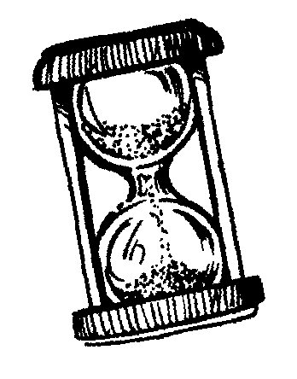 | Chrono math  Calcul pensé  +9 +10
Départ | 27+10 | 83+9 | 47+9 | 73+9 | 18+10
 |  |  |  |  | 61+9
 |  |  | 87+9 | 29+9 | 80+10
 |  |  | 25+9
 |  |  | 58+9 | 65+9 | 49+10 | 76+10
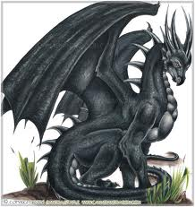 |  |  |  | 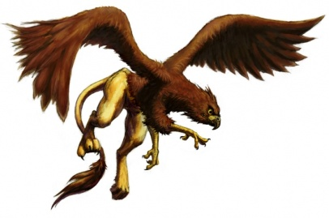 |  | 59+10
 |  |  |  |  |  | 50+10
 | 14+10 | 38+9 | 69+10 | 72+10 | 16+9 | 36+10

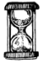
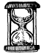
MES RECORDS
Chronométrer le temps mis pour arriver à la fin de la piste de jeu.
Date :  Temps : | Date :  Temps : | Date :  Temps : | Date :  Temps : | Date :  Temps :
Date :  Temps : | Date :  Temps : | Date :  Temps : | Date :  Temps : | Date :  Temps :

